**電通二乙微處理器實驗 實驗結報**

|  |  |  |  |
| --- | --- | --- | --- |
| **實驗名稱** | **Lab 02 : Blink** | | |
| **組別** | **33** | **組員** | **王威** |

1. **實驗目的**



1. **實驗步驟**

**Ck1**

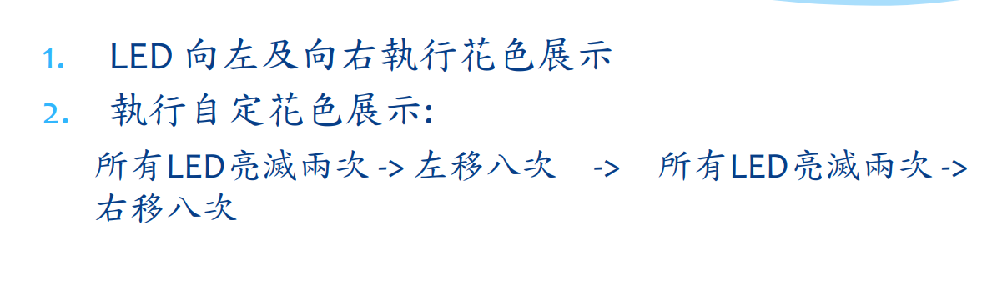

**Ck2**

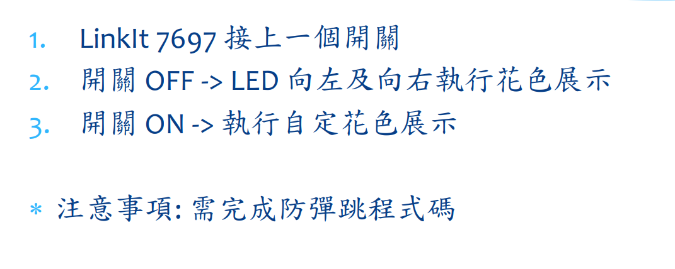

1. **程式碼**

**Ck1**

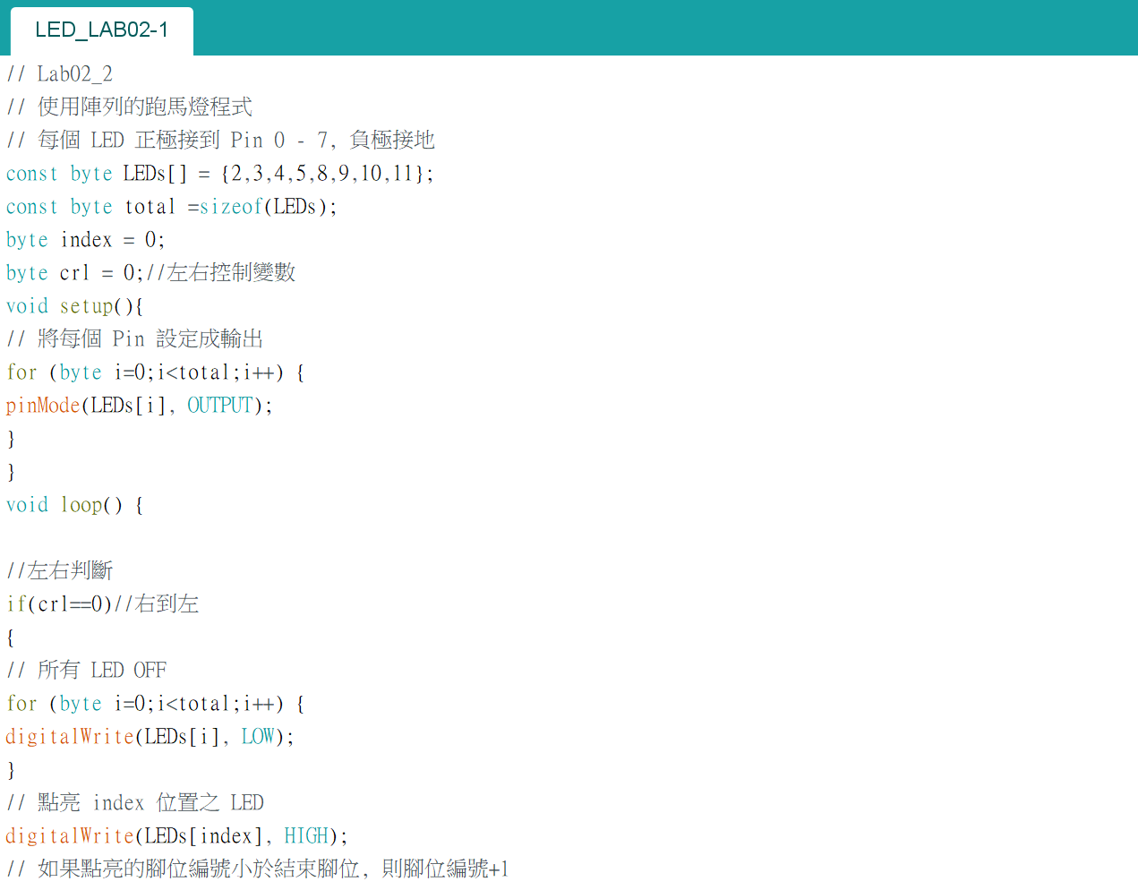

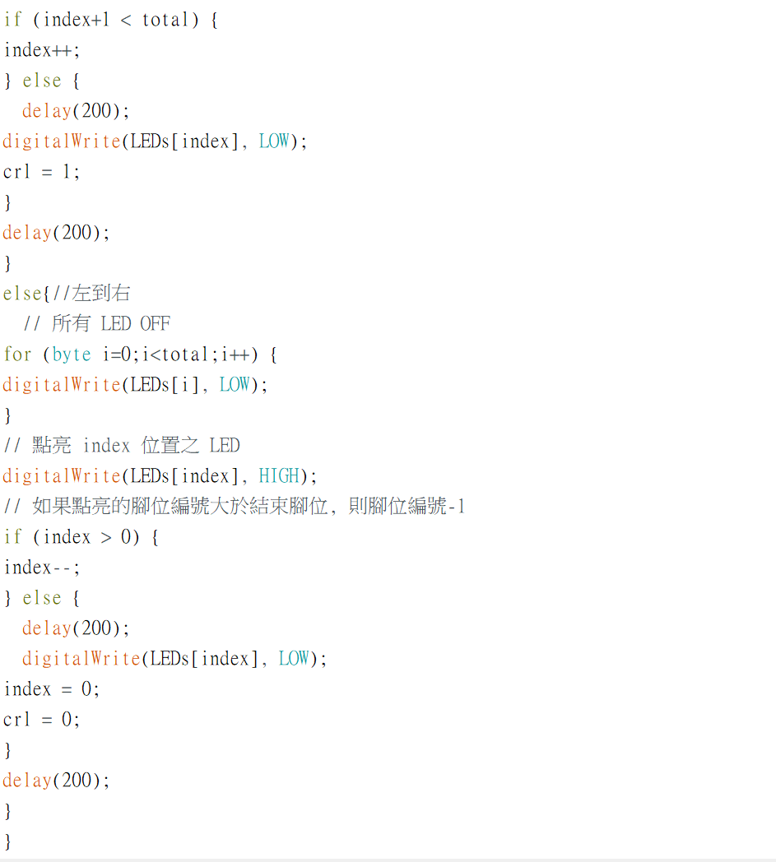

**Ck2**

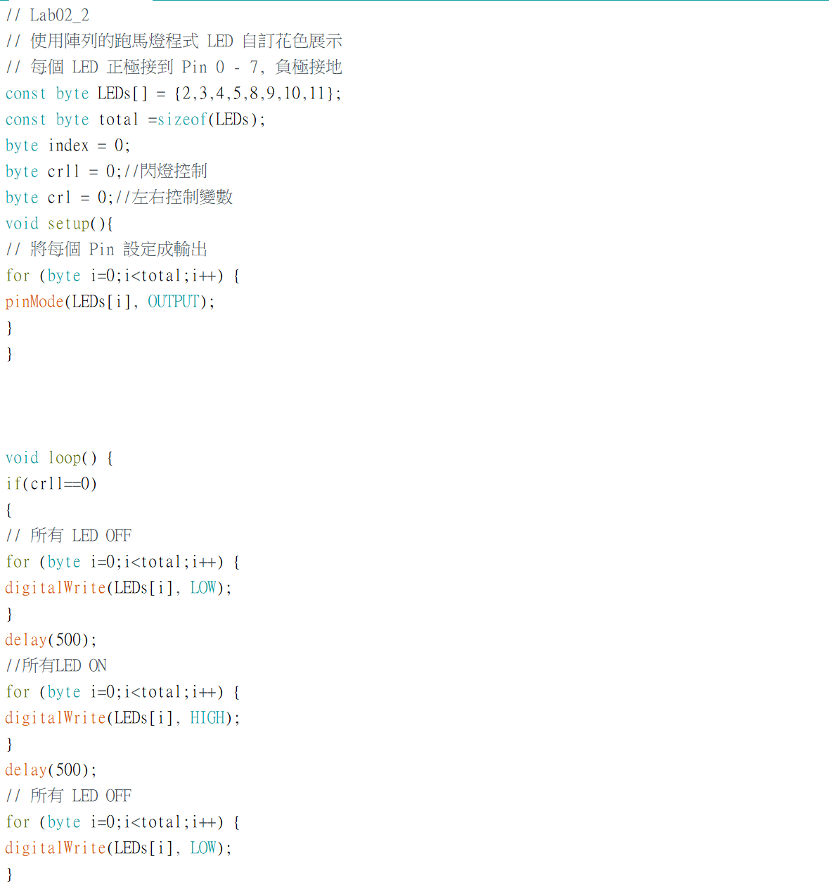

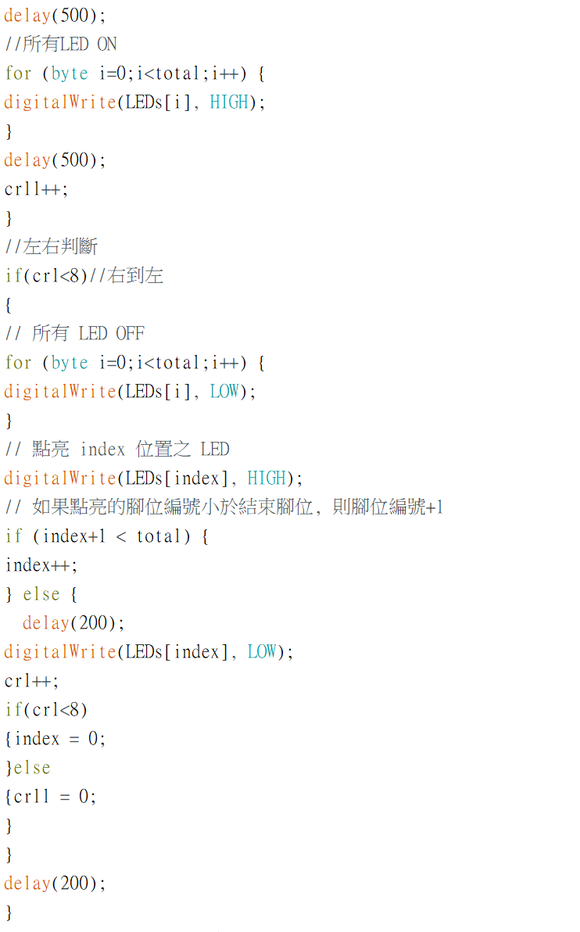

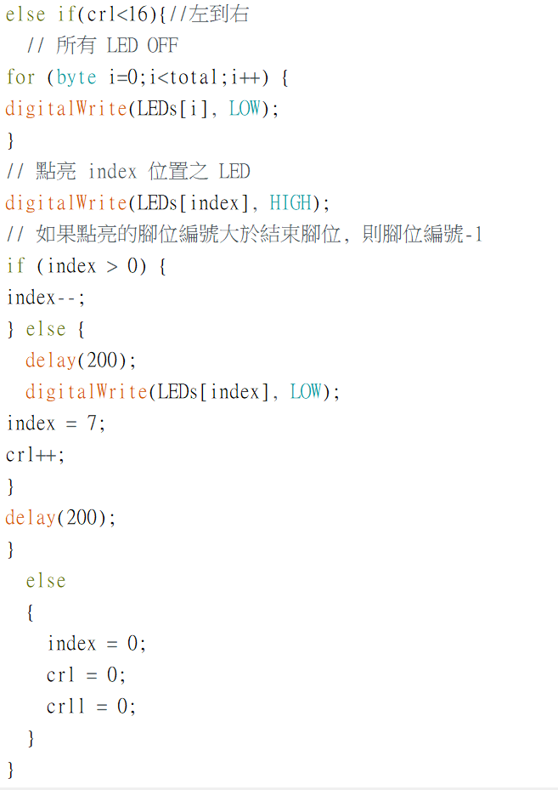

**Ck3**

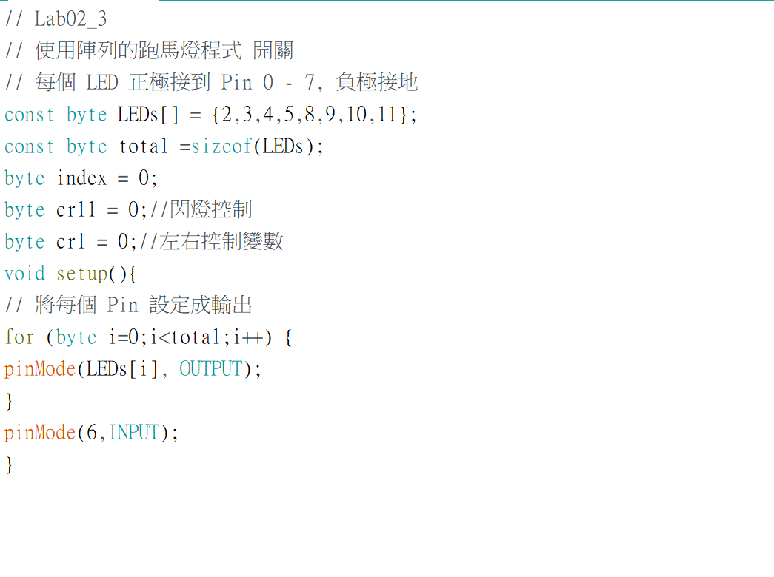

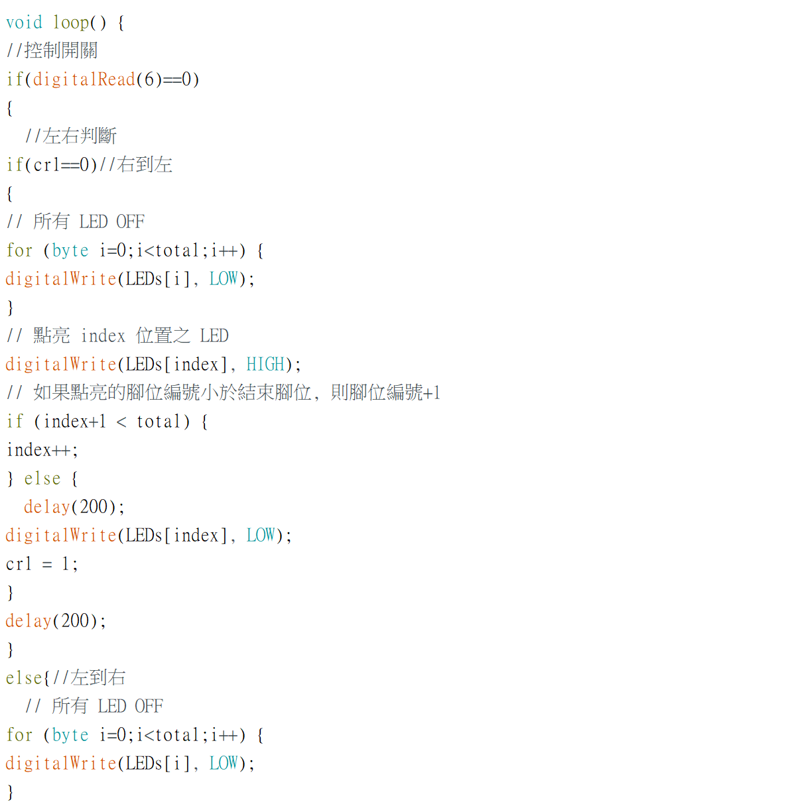

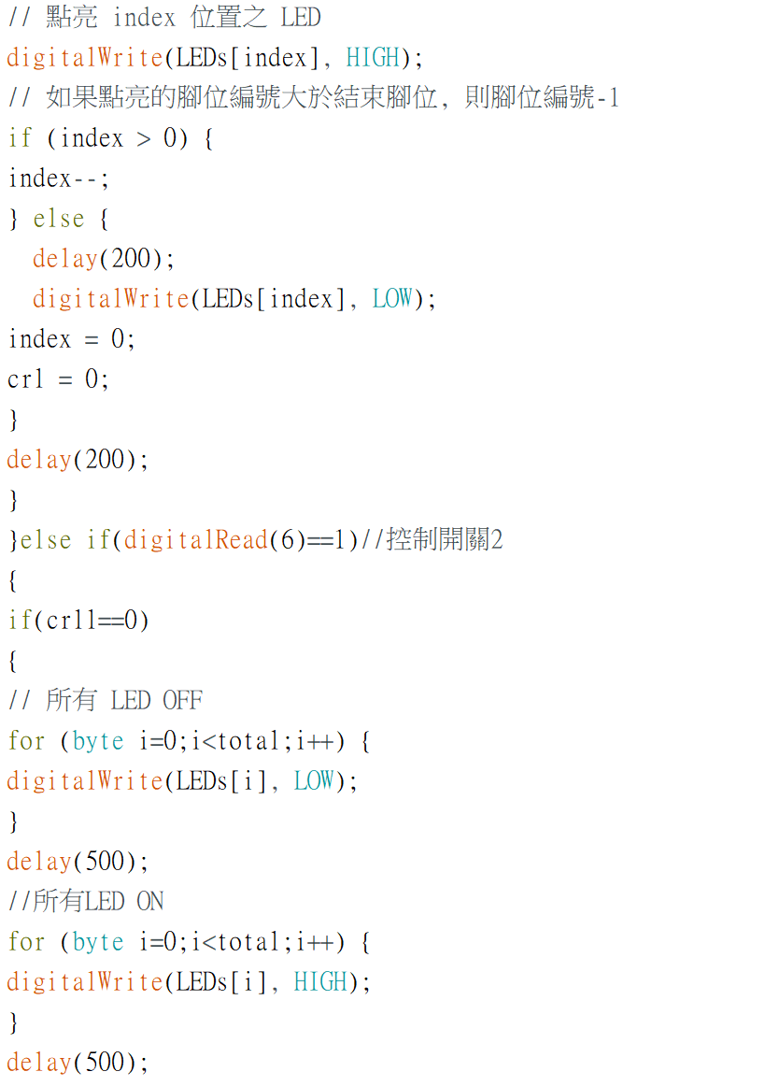

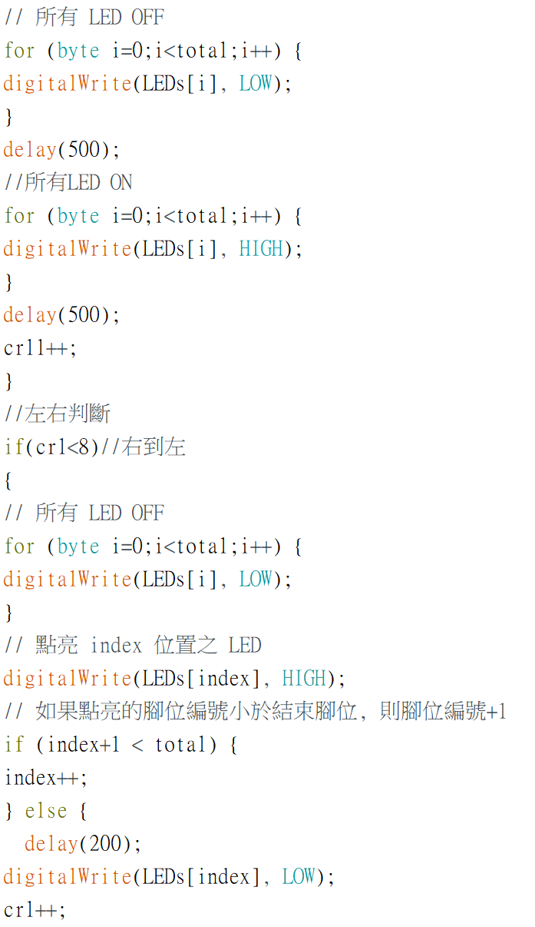

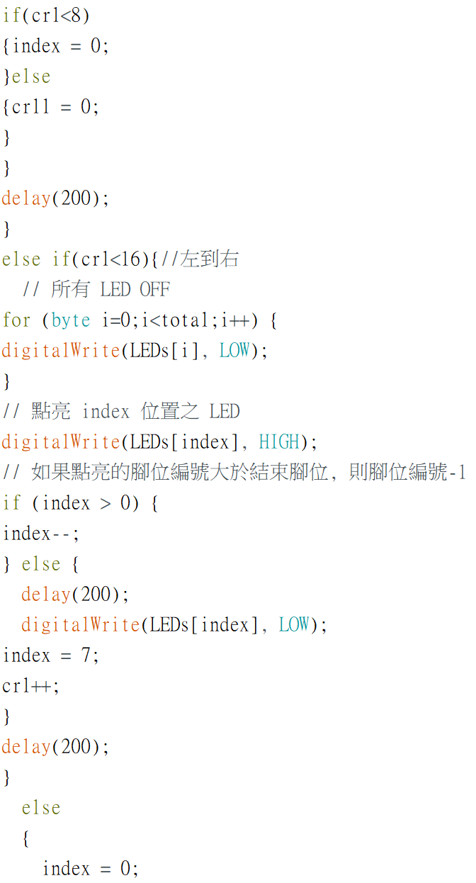

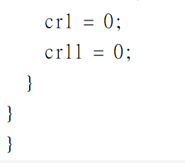

1. **實驗結果及分析**

**依照上方程式碼，做出不同的LED燈的花色變化。**

1. **心得討論**

目前的都還不難，慢慢加油吧

1. **修正電路圖**

